МИНОБРНАУКИ РОССИИ

Федеральное государственное бюджетное образовательное учреждение высшего образования

НИЖЕГОРОДСКИЙ ГОСУДАРСТВЕННЫЙ ТЕХНИЧЕСКИЙ УНИВЕРСИТЕТ им. Р.Е.АЛЕКСЕЕВА

Институт радиоэлектроники и информационных технологий

Кафедра «Вычислительные системы и технологии»

Отчет по лабораторной работе №1

по дисциплине

Методы и средства обработки информации

ПРОВЕРИЛ

РУКОВОДИТЕЛЬ:

Авербух М.Л.

    ВЫПОЛНИЛ

СТУДЕНТ гр. 22-ВМз:

:

Козлов С.Д.

Нижний Новгород 2024

**1. Постановка задачи**

Цель — разработать программу на языке Python, которая вычисляет и отображает значения функции вида: y(x)=a1⋅sin (b1⋅x)+a2⋅sin (b2⋅x)+a3⋅sin (b3⋅x), где коэффициенты a1,b1,a2,b2,a3,b3 задаются пользователем. Программа должна:

* Запрашивать у пользователя начальное и конечное значения x, а также шаг Δx.
* Вычислять значения функции y для заданного диапазона x.
* Отображать результаты в виде таблицы с двумя колонками: x и y.
* Строить график функции y(x) и сохранять его в файловом формате PNG.

**2. Ход выполнения задачи**

* **Запрос входных данных:** Программа запрашивает у пользователя значения коэффициентов a1, b1, a2, b2, a3, b3, начальное значение x0, конечное значение xk и шаг Δx. Ввод осуществляется в удобном формате, что упрощает сбор данных.
* **Вычисления:** Используя библиотеку NumPy, программа генерирует массив значений x от x0 до xk с заданным шагом и вычисляет соответствующие значения y(x) с помощью заранее определенной функции **calculate_y**.
* **Вывод результатов:** Значения x и y выводятся в виде таблицы с отформатированным представлением, что позволяет удобно визуализировать результаты.
* **Построение графика:** С помощью библиотеки Matplotlib создается график функции y(x). График сохраняется в формате PNG для дальнейшего использования и анализа.

**4. Листинг**

import numpy as np  
import matplotlib.pyplot as plt  
  
def calculate_y(a1, b1, a2, b2, a3, b3, x):  
 *"""Вычисляет значение y(x) для заданного x."""* return a1 * np.sin(b1 * x) + a2 * np.sin(b2 * x) + a3 * np.sin(b3 * x)  
  
def main():  
 # Запрос значений у пользователя  
 params = input("Введите значения a1, b1, a2, b2, a3, b3 (через пробел): ")  
 a1, b1, a2, b2, a3, b3 = map(float, params.split(' '))  
  
 x0 = float(input("Введите начальное значение x0: "))  
 xk = float(input("Введите конечное значение xk: "))  
 delta_x = float(input("Введите шаг Δx: "))  
  
 # Генерация массива x и вычисление y  
 x_values = np.arange(x0, xk, delta_x)  
 y_values = calculate_y(a1, b1, a2, b2, a3, b3, x_values)  
  
 # Вывод в виде таблицы  
 print("\nТаблица значений:")  
 print(" x | y")  
 print("--------------------")  
 for x, y in zip(x_values, y_values):  
 print(f"{x:8.2f} | {y:8.2f}")  
  
 # Построение графика  
 plt.figure(figsize=(10, 5))  
 plt.plot(x_values, y_values, label='y(x)', color='blue')  
 plt.title('График функции y(x)')  
 plt.xlabel('x')  
 plt.ylabel('y')  
 plt.grid()  
 plt.legend()  
  
 # Сохранение графика  
 plt.savefig('МИСОС_ЛР1_22_ВМз_Козлов.png')  
 plt.show()  
  
if __name__ == "__main__":  
 main()

**5. График**

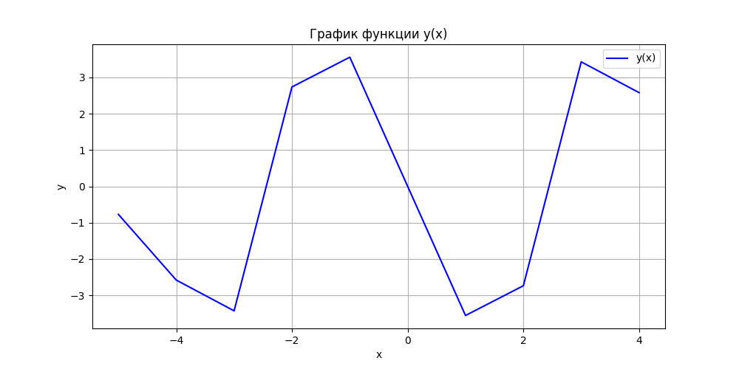

**6. Вывод**

Разработанная программа позволяет эффективно решать задачу вычисления и визуализации функции y(x) на заданном пользователем интервале. Программа демонстрирует:

* Удобный ввод данных для расчета
* Таблицу результатов
* Наглядный график зависимости y(x) от x

Такая структура программы и использование популярных библиотек делают ее полезным инструментом для анализа синусоидальных функций. Программа может быть расширена для обработки более сложных математических выражений или интеграции в более крупные системы анализа.